Anglais appliqué à la manucurie et la prothésie
CODE : 03539DV003KAD01

Exercice 1
1. Complete the following image by first writing the name of the fingers and indicated parts. Second, write a title.

Middle finger
Ring finger
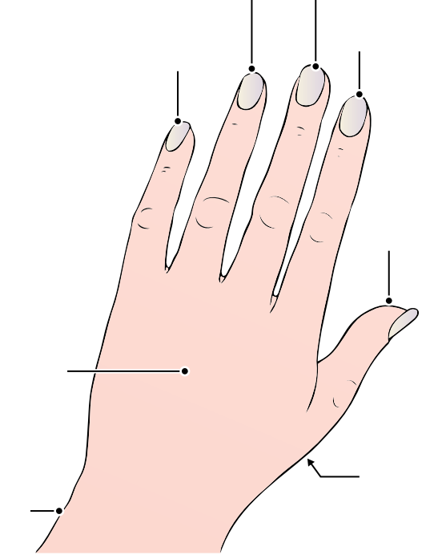
Index or forefinger
Little finger
/pinky finger

Thumb

Back of the
hand

Palm
Wrist

The hand

2. Write the name of the parts of the nail. Give a title to the image.
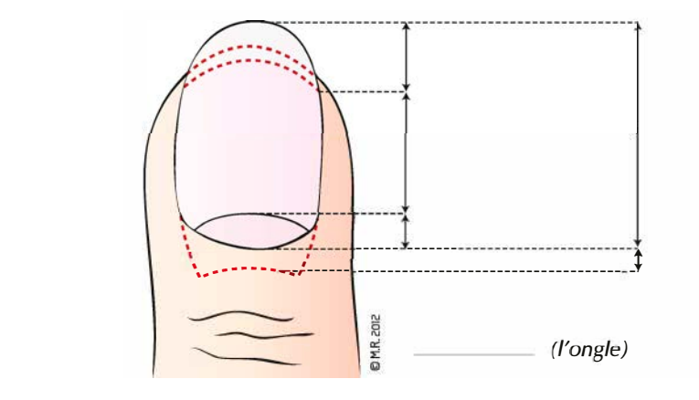
Free edge

Nail
Nail plate

Lunula
Matrix

Nail

Exercice 2
1. Translate the following sentences in English. 12 points

– J’applique un durcisseur sur les ongles mous.
I apply a hardener on soft nails.

– Faire une pose de vernis rouge pailleté sur les ongles des pieds.
Do glitter red paint on toe nails.

– Mes mains sont sèches et rugueuses. J’applique une crème hydratante pour les mains.
My hands are dry and rough. I apply a moisturizing cream for the hands.

– Pour faire un soin des ongles, j’ai besoin d’un coupe-ongles, d’une pince à envies, d’un pied de biche, d’une lime à ongles et d’un polissoir.
For a nail care, I need a nail clipper, a cuticle nipper, a cuticle pusher, a file and a buffer.

– Pour faire une manucure, j’ai besoin d’une eau émolliente, d’une huile pour cuticules, d’un dissolvant, d’une base et d’une lotion hydratante.
To make a manicure, I need a cuticle remover, a cuticle oil, a nail polish remover, a base coat and a moisturizing lotion.

